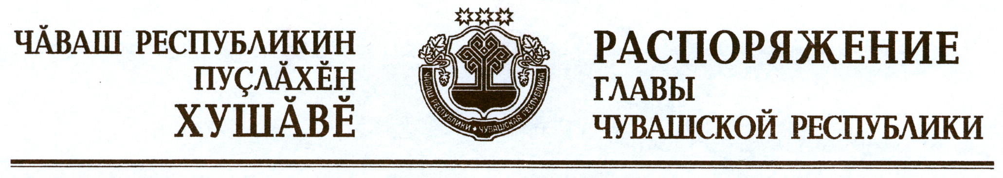

Внести в состав Комиссии при Главе Чувашской Республики по Государственной премии Чувашской Республики в области литературы и искусства, утвержденный распоряжением Президента Чувашской Республики от 22 октября 2010 г. № 164-рп (с изменениями, внесенными распоряжениями Главы Чувашской Республики от 12 января 2012 г. № 2-рг, от 4 мая 2012 г. № 102-рг, от 13 июня 2012 г. № 128-рг, от 26 октября 2012 г. № 268-рг, от 8 февраля 2013 г. № 23-рг), изменение, изложив наименование должности Алексеевой А.И. в следующей редакции:

«Алексеева А.И. | – | первый заместитель министра культуры, по делам национальностей и архивного дела Чувашской Республики (секретарь Комиссии)».

Глава
Чувашской Республики М.Игнатьев

г. Чебоксары
22 февраля 2013 года
№ 41-рг

